PRESSEINFORMATION

Düsseldorf, 4. Mai 2015

Forum GMS 2015: Werkstoffe für die Trinkwasserinstallation – hygienische und technische Eignung im Fokus
Gütegemeinschaft Messing-Sanitär e.V. lädt zum jährlichen Fachforum nach Mainz

Die Sanitärbranche muss sich auf die veränderte Rechtslage bei Werkstoffen für die Trinkwasser-Installation einstellen. Für viel Bewegung sorgt neben der novellierten EU-Trinkwasserverordnung die am 10. April 2015 veröffentlichte Positivliste des Umweltbundesamtes (UBA) für „hygienisch geeignete“ Werkstoffe in ihrer neuen Fassung als „Bewertungsgrundlage“. Das jährliche „Forum GMS“ informiert zu den rechtlichen Konsequenzen und den technischen Hintergründen. Die Gütegemeinschaft Messing-Sanitär e.V. (GMS) lädt hierfür zum fachlichen Austausch ein: Das renommierte Forum GMS findet am 18. Juni 2015 im Hilton Hotel Mainz statt. Neben den GMS-Mitgliedern können inzwischen auch interessierte Nicht-Mitglieder an der Fachtagung teilnehmen – die Teilnahmegebühr beträgt 185.- Euro zzgl. MwSt. Um Anmeldung zum Trinkwasser-Fachsymposium wird spätestens bis zum 11. Juni 2015 gebeten, online unter www.messing-sanitaer.de/forum-gms-2015 oder telefonisch unter +49 211-4796 465.

Die Vortragsreihe des Forum GMS der Gütegemeinschaft Messing-Sanitär e.V. wird in diesem Jahr Prof. Dr. Jens Zeller eröffnen. Er informiert über mögliche Haftungsrisiken aus der UBA-Hygieneliste und wie diese zu erkennen und zu vermeiden sind. „Werkstoffe und Trinkwasserhygiene aus der Sicht der Praxis des Handwerks“ ist das Thema von Thorsten Rabe vom Fachverband SHK Mecklenburg-Vorpommern. Anschließend berichtet Geert Van den Abbeele von der Essener SANHA GmbH & Co. KG von den aktuellen GMS-Korrosionsuntersuchungen und stellt die neuesten Ergebnisse der Langzeittests der GMS vor. Unter dem Motto „Design und Kundenansprüche im Wandel der Zeit“ berichtet Kai Huck von der Aquis Sanitär AG über moderne Anforderungen an die Gestaltung von Auslaufarmaturen. Der Werkstoffexperte Michael Scharf von der Ulmer Wieland-Werke AG gibt im Anschluss einen Überblick über die aktuellen Normungsverfahren in der Trinkwasserinstallation im Jahr 2015. Den abschließenden Inspirationsvortrag hält Joey Kelly: „No Limits – wie schaffe ich mein Ziel“.

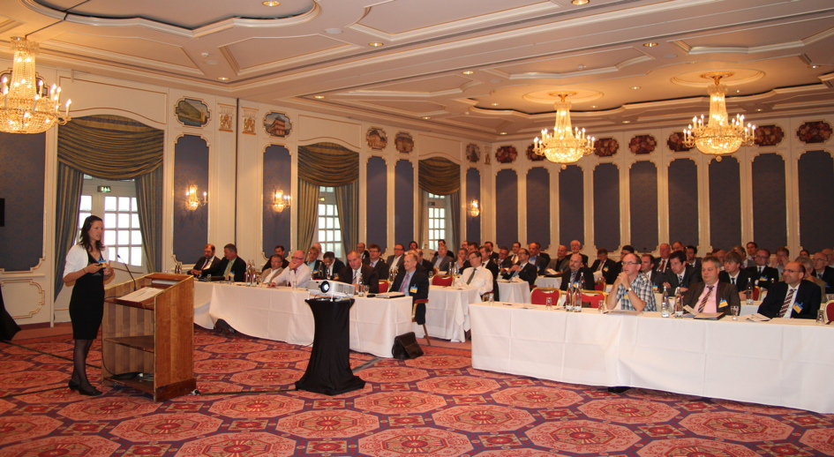
Bildmaterial:

Das letztjährige Forum GMS fand am 26. Juni 2014 im Mainzer Hilton Hotel statt

Weitere Informationen: Pressearbeit:

Gütegemeinschaft Messing-Sanitär (GMS) e.V.  Hilbert Wann, Geschäftsführer  Am Bonneshof 5 - 40474 Düsseldorf  Telefon: +49 211-4796 465  Telefax: +49 211-4796 405  hilbert.wann@messing-sanitaer.de  www.messing-sanitaer.de | Press’n’Relations GmbH Niederlassung Berlin  Bruno Lukas  Boyenstraße 41 – 10115 Berlin  Telefon: +49 30 577 00-325  Telefax: +49 30 577 00-324  blu@press-n-relations.de  www.press-n-relations.de

Gütegemeinschaft Messing-Sanitär (GMS) e.V.

Die Gütegemeinschaft Messing-Sanitär (GMS) e.V. ist eine Vereinigung nach den Grundsätzen für Gütezeichen des RAL-Deutsches Institut für Gütesicherung und Kennzeichnung. Der Hauptaufgabenbereich der Gütegemeinschaft liegt in der Gütesicherung und Kennzeichnung von Qualitätsbauteilen, die nach den Güte- und Prüfbestimmungen gefertigt werden. Weitere Tätigkeitsgebiete sind die Förderung des Werkstoffes Messing in seiner Verwendung in der Sanitärbranche sowie die Durchführung oder Begleitung von Forschungsprojekten. Mitglieder der Gütegemeinschaft sind Hersteller von Bauteilen aus Messing für die Gas- und Trinkwasserinstallation sowie die das Vormaterial (Messingstangen und -hohlstangen) produzierenden Halbzeugwerke.

